№12 жалпы орта білім беретін мектебі

Ақпар
Президенттікке үміткер
ҚҰРМЕТТІ: «№12 жалпы орта білім беретін мектеп» 9–11 сынып оқушылары!
Сіздерді мектеп президенті қызметіне үміткер болуға шақырамыз!
🔹 Көшбасшылық қабілетіңізді көрсетіңіз
🔹 Мектеп өміріне белсене араласыңыз
🔹 Өз мектебіңіздің үздігі болыңыз!
🗳 Қатысушыларға сәттілік тілейміз

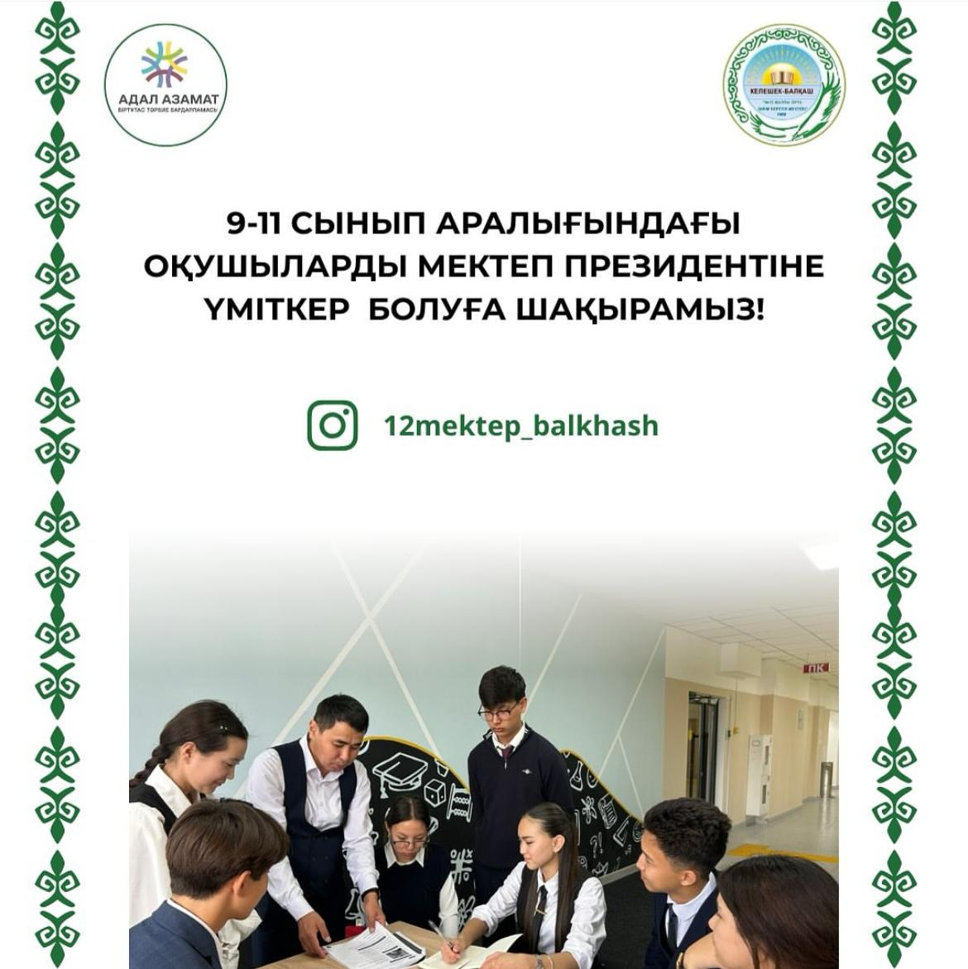

https://www.instagram.com/p/DO8LZwvDMu/?igsh=MTBtdGFzY3RncDF3YQ=

2025ж

